2011年BMW兒童交通安全體驗營
活動企劃書

【一】主辦單位：豐德股份有限公司

【二】指導單位：臺中市政府交通局

【三】活動名稱：2011年BMW兒童交通安全體驗營

【四】活動目的：為關注兒童交通安全之相關議題，與臺中市交通局結合舉辦具教育性及娛樂性的“2011年BMW兒童交通安全體驗營”，期望透過此活動除了能使學童在遊戲中輕鬆學習交通規則，避免不安全的環境所導致的危險外，更希望能藉此機會教育讓社會大眾了解並認知兒童交通安全的重要性。

【五】活動日期：100年06月12日 星期日

【六】活動時間：11:00-17:00

【七】活動地點：臺中市政府新市政大樓前廣場

【八】邀請對象：5-12歲兒童及家長陪同
【九】活動流程：
時間 | 內容 | 活動細項
10:30~10:50 | 全員就定位 | 全體工作人員
10:40~11:00 | 媒體記者報到 | 媒體記者區
11:00~12:00  主舞台 | 主持人開場 | 整場節目主持
11:00~12:00  主舞台 | 主辦單位致詞 | 豐德長官致詞
11:00~12:00  主舞台 | 邀請市長致詞 | 主持人介紹指導單位,邀請市長上台致詞
11:00~12:00  主舞台 | 邀請長官致詞 | 邀請市府長官上台致詞
11:00~12:00  主舞台 | 捐贈儀式 | 邀請市長及市府長官上台,進行捐贈儀式
11:00~12:00  主舞台 | 定格拍照 | 邀請市長及市府長官與小朋友定格拍照
11:00~12:00  主舞台 | 劇團帶動唱 | 短版唱遊劇/ 邀請小朋友一同參與
11:00~12:00  主舞台 | 媒體聯訪 | 邀請長官至各活動區參觀、媒體採訪
11:00~17:00 | 主舞台兒童劇場 | 每一場30分鐘 (共4場)。
11:00~17:00 | 報到區 | 台中市5-12歲兒童及家長
11:00~17:00 | 展示區 | 精品展示，不分場次，開放參觀。
11:00~17:00 | 救護站 | 救護員2名、救護車一部
11:00~17:00 | 闖關遊戲區 | 每20分鐘一場(共14場)，依不同主題解說10分鐘、進行遊戲10分鐘，遊戲結束過關者可集得點數，10分鐘換場。
11:00~17:00 | 有獎徵答區 | 交通安全活動問卷調查及抽獎
【十】活動內容：
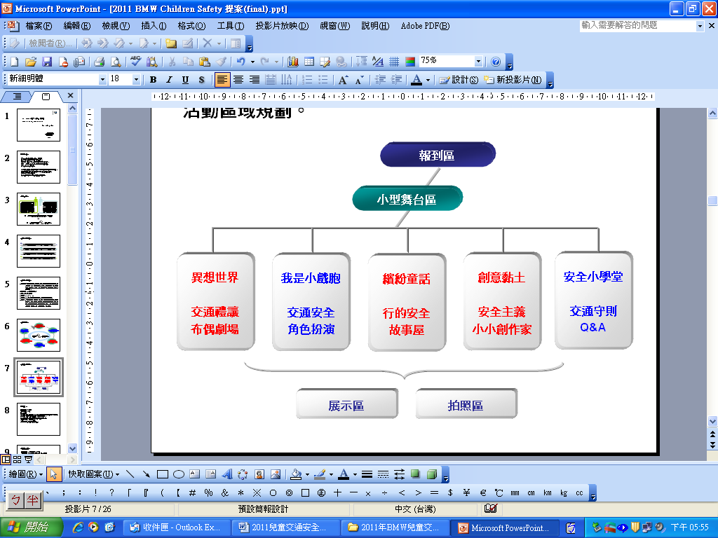
一、 舞台區：
當日由劇團大哥哥和大姐姐提供有關交通安全生動有趣的表演並透過與主持人的互動，加深小朋友對交通安全的認識。另每一整點時段將舉行交通安全問答活動，由大哥哥大姐姐擔任主持，邀請小朋友前來參與，Q&A內容則以交通安全的相關常識為主，答對者送出小獎項作為獎勵，舞台區前廣場將放置座椅供蒞臨嘉賓及小朋友一同欣賞兒童劇團的演出。

二、 闖關活動：
1.異想世界-交通禮讓布偶劇場：
掌上型布偶始終是小朋友們最喜愛的表演模式，同時讓小朋友高度地實際參與演出，更能貼近小朋友對交通安全重要性的認同與認識。【森林交通保衛戰】將為本關於的主題命名，布偶將以6~8隻不同的動物角色，由大哥哥或大姊姊引導小朋友一同演出交通保衛戰的劇碼，所有的故事場景皆發生在森林當中，故事將以禮讓行人與遵守交通秩序為發展重點，現場將隨機地因應現場小朋友的反應，機動性地變化故事的發展劇情。

2.我是小戲胞-交通安全角色扮演：
闖關區內將備有小汽車、小型交通號誌、小型天橋等，每場次參與本關的小朋友，每人可擔任一個角色，在進場時即以抽籤方式抽出，在演出過程則由大哥哥大姐姐擔任交通警察來引導戲劇的內容，腳本中將穿插多項交通安全注意事項，在過程中擔任該角色的小朋友則配合劇情的演出作出正確的交通安全辨識與操作。

3.繽紛童話-行的安全故事屋：
以小朋友熟悉的童話故事為背景，規劃數本以交通安全宣導為題材的故事內容（例：三隻小豬、綠野仙蹤、糖果屋、仙履奇緣），並製作成小朋友喜歡的超大型故事書道具，在本區域的每一場次將隨機地抽出一本故事書，由大哥哥或大姐姐為小朋友生動地敘述故事書當中的內容，內容則緊扣交通安全正確常識之宣導。

4.安全小學堂-交通守則Q&A：
現場將設計有一座小型講台+黑板的模式，所有進入該區的小朋友則入座於區域當中的小型座椅，彷彿來到教室的環境空間，並由該區的指導主持大哥哥或大姐姐出題，且選出台下的小朋友進行作答。題目將扣緊與交通安全及用路習慣的正確常識等相關問題，為了鼓勵踴躍作答以及回答正確的小朋友，在完成正確答題之後現場將立即送出贈品作為獎勵。

5.創意黏土-安全主義小小創作家：
現場將以色彩繽紛的桌椅排出該區空間，同時將規劃出4個不同組別的區域來，每一組約分配7~8位小朋友，每一組則選出1位小組長，活動主題以【禮讓之悅 讓心無界】的交通安全相關議題為創作概念，現場再由大哥哥或大姐姐進行指導動作，並在限制時間內完成作品，最後則選出優勝的一組，其它3組則並列佳作，而優勝組別的小組成員，每一位皆可獲得一個獎勵的小禮物。

三、 展示區及拍照區：
現場擺放相關精品展示，並展示市政府各單位(例：交通局、教育局等)欲傳達給市民的交通安全相關訊息。

四、 其他活動區域：
1. 活動報到區及贈品領取區
2. 救護站：救護員兩名、技術員一名、救護車一台
3. 環境維護：廚餘桶2個、垃圾子車3台(配清潔員3位)、
流動廁所2座(站式4座+女廁2間)
4. 媒體休息區：供媒體記者拍照、採訪及休息
5. 音控區：負責活動現場所有音控
6. 劇團準備區：供兒童劇團表演準備及休息
7. 有獎徵答區：交通安全宣導問卷調查填寫及摸彩
8. 工作人員專區：豐德股份有限公司全體工作人員休息區
9. 氣球打氣區：交通安全宣導氣球打氣及發放
10. 布偶及贈品管理區：現場人型布偶休息區及活動贈品存放管理
11. 警察局交通重機與現場民眾互動(拍照等)

【十一】現場活動製作物：
一、 報到區及各區闖關背板
二、 拍照背板
三、 各場次時間預告立牌
四、 各區出入口動線指引圓標
五、 報到及贈品領取處桌牌、簽名卷軸
六、 各區攤位頭標、指引立牌、MIC牌
七、 帳蓬17座(含品牌帳蓬貼紙)
八、 路燈旗：路燈旗廣場共12組，24面
九、 關東旗：共30組，60面 (置於廣場四周)
十、 活動海報、DM、空飄球及氣球

【十二】宣傳計畫：
一、BMW官方網站活動訊息發佈。
二、臺中市公私立小學、幼稚園活動訊息廣告宣傳(教育局協助發文)。
三、活動前新聞稿發佈：車線、文教線記者(交通局協助發稿)。
四、活動當天邀請車線、文教線記者(交通局協助)採訪。

【十三】 活動效益：
一、鮮明有趣的靜態展覽，結合實際交通安全議題與相關之BMW安全科技，讓參觀者能從中學習兒童交通安全相關規則及配備。
二、依照不同的交通工具，講解並教導需要注意的交通安全事項及相關規則。以集點方式進行，增加小朋友意願與活動整體性。
三、設計動態的交通安全遊戲，讓來參加的兒童實際參與，並在遊戲過 程中認識交通號誌與規則，以加強交通安全意識。

【十四】 補充說明：
- 由於帳篷及各道具佈置/撤場須較長時間，故6月11日佈置時間原訂自13:30~22:00須延長至24:00。
- 6月12日活動結束後（預計18:00）撤場時間須延長至6月13日02:00。

